**مديرية التربية لولاية معسكر**

**مادة :** العلوم الفيزيائية والتكنولوجيا **المقاطعة التربوية الثالثة**

**المتوسطة :** الأمير عبد القادر تيغنيف . **الأستاذ(ة) :** ســــــــــــــــي يوسف ابراهيم .

**القسم / المستوى :** ❶ متوسط . **تاريخ الحصة :** . . / . . / 2020

**مذكرة تربوية ( بطاقة فنية ) رقم : 01**

**◄ الميدان :**

|  |  |  |
| --- | --- | --- |
| **الظواهر الكهربائية** | **المادة و تحولاتها** | **الظواهر الضوئية** |
| **🗁** |  |  |

**①- نوع النشاط :**

**حصة تعلمية :** **ما هي الدارة الكهربائية؟**

**عمل مخبري :** **النواقل و العوازل.**

**مشروع تكنولوجي :** /

**تقويم :** /

**نشاط آخر :** /

**②- الكفاءة الختامية :**

**يحل مشكلات تتعلق بتركيب الدارات الكهربائية البسيطة محترما قواعد الأمن الكهربائي.**

**③- مركبات الكفاءة :**

**◙ يعرف كيف تشتغل دارة المصباح الكهربائي شائعة الاستعمال و تشغيل الأجهزة المغذاة بالأعمدة الكهربائية.**

**◙ يتمكن من تركيب دارة كهربائية حسب المخطط النظامي.**

**◙ يركب دارة كهربائية و يشغلها مراعيا شروط الأمن الكهربائي.**

**④- مؤشرات التقويم :**

**مع 1 : يتعرف على الدارة الكهربائية البسيطة.**

**⑤- الوسائل و المواد والسندات المستغلة أثناء الحصة:**

**الكـــتاب المدرسي ، أعمدة كهربائية ،نواقل، عوازل، مصابيح، قاطعة، محرك، صمام كهروضوئي، نواقل.**

**⑥- المراجع :**

**المنهاج، الوثيقة المرافقة، مواقع الانترنيت، الكتاب المدرسي، مذكرات سابقة.**

**⑦- النقد الذاتي :**............................................................................................

...................................................................................................................

...................................................................................................................

**الأستاذ(ة) : المدير(ة) : المفتش(ة) :**

***رقــــــــــــــــم الــــمذكرة:①***

**المادة : العلوم الفيزيائية و التكنولوجيا. المتوسطة  :الأمير عبد القادر ▬ تيغنيف ▬**

**الميدان : الظواهر الكهربائية. الأستاذ(ة) : ســــــــــــــــي يوسف ابراهيم .**

**المستوى : أولـــــى متوسط . المدة : ③ ســـــــــاعــة .**

**الحصة التعلمية: مــــــــــاهي الدارة الكهربائية ؟**

الكفاءة الختامية:

يحل مشكلات متعلقة بالتحولات الفيزيائية للمادة ومفسرا هذه التحولات بالاستعانة بالنموذج الحبيبي للمادة.

**♥ الكفاءة الختامية :**

**يــــــــــــــــــحل مشكلات تتعلق بتركيب الدارات الكهربائية البسيطة محترما قواعد الأمن الكهربائي.**

**♥ مركبات الكفاءة :**

**◙ يعرف كيف تشتغل دارة المصباح الكهربائي شائعة الاستعمال و تشغيل الأجهزة المغذاة بالأعمدة الكهربائية.**

**◙ يتمكن من تركيب دارة كهربائية حسب المخطط النظامي.**

**◙ يركب دارة كهربائية و يشغلها مراعيا شروط الأمن الكهربائي.**

**♥ معايير و مؤشرات التقويم :**

**مع 1 : يتعرف على الدارة الكهربائية البسيطة.**

**سيــــــــر الوضعيـــــــة التعليميــــــــــة/التعلميــــــــــة**

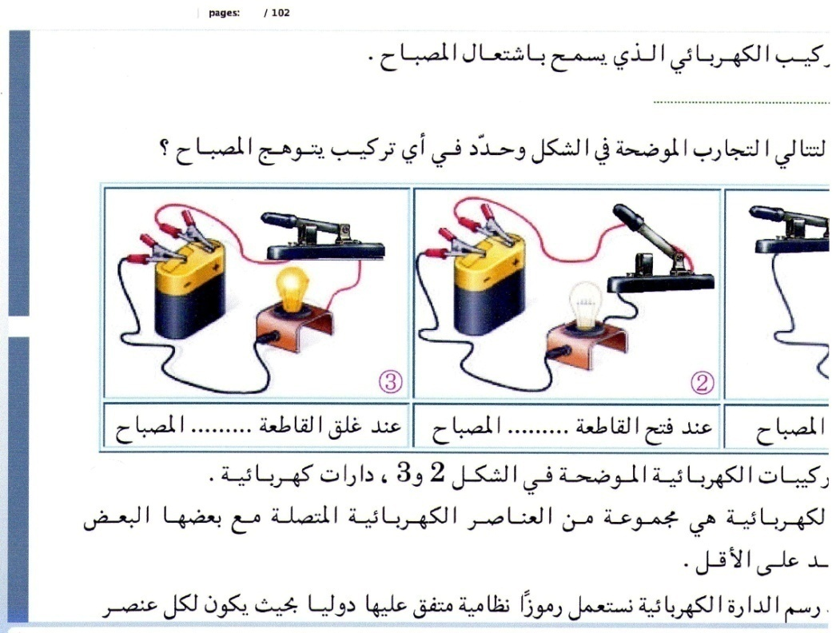

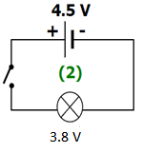

|  |  |  |
| --- | --- | --- |
| **المراحل**  **و المدة** | ***سير النشاطات*** | ***المحتوى و المفاهيم*** |
| **التقويم التشخيصي**  **.. د**  **الوضعية**  **الجزئية**  **.. د** | **⇜ ما هو دور المصبـاح الكهربائـــــي؟**  **⇜ بماذا يتغذى هذا العنصر الكهربائي؟**  **اشترى يوسف لأخيه الصغير هدية نجاحه في "ش.ت.إ" تتمثل في لعبة كهربائية، لما أراد تجربتها لم يتوهج المصباح رغم أنه غير معطل.**  **⍰ ما سبب عدم توهج المصباح، مقترحا حلا آمنا.**  **⍰ أرسم مخطط كهربائي بسيط لتوهج المصباح.** | **♦ يساهم في استرجاع بعض المفاهيم حول الكهرباء .**  لعبة السيارات الكهربائية - العاب مينو  **♦ يقرؤون الوضعية الجزئية .**  **♦ يفكرون فيها ضمن الأفواج.**  **♦ يقدمون فرضياتهم ويسجلونها**  **على جزء هامشي من السبورة.** |
| **الوضعية**  **التعلمية 01**  **مفهوم الدارة الكهربائية.**  **عمل فردي**  **.. د**  **عمل جماعي**  **.. د**  **المصادقة**  **.. د**  **الوضعية**  **التعلمية 02**  **النواقل**  **و العوازل.**  **عمل فردي**  **.. د**  **عمل جماعي**  **.. د**  **المصادقة**  **.. د**  **الوضعية**  **التعلمية /0403**  **الرمـــوز النظامية للعناصـر الكهربائية /**  **النموذج الدوراني للتيــــار الكهربائي.**  **عمل فردي**  **.. د**  **عمل جماعي**  **.. د**  **المصادقة**  **.. د** | **النشـاط ①: مفهوم الدارة الكهربائية.**  **⮈ عناصر الدارة الكهربائية: إليك العناصر الكهربائية التالية:**    **⌛ بالاعتمــــــاد على الوثيقة أعلاه:**  **⇜**  تعرف على هاته العناصر.  **⇜**  من هو العنصر الذي يغذي المصباح حتى يتوهج؟ هل يمكن الاستغناء عنه.  **⏎**  **عند ربط بعض العناصر الكهربائية نتحصل على حلقة.**  **⇜** كيف تسمى ؟  **⮈ الدارة الكهربائية (المفتوحة/المغلقة):**  **نحقق التركيبين التاليين:**    **⌛ بالاعتمــــــاد على الوثيقة أعلاه:**  **⇜** سجل أهم ملاحظاتك مع التعليل.  **⇜** لتشغيل دارة كهربائية ما هي الشروط الواجب توفرها.  **⇜ متى يمكن القول عن دارة أنها مفتوحة و العكس.**  **⮈ قطبا المولد- مربطا المصباح:**  **نحقق التركيبين التاليين:**    **⌛ بالاعتمــــــاد على الوثيقة أعلاه:**  **بعد فتح القاطعة، قم بما يلي:**   1. اعكس **قطبي المولد** في التركيب **الأول**. 2. اعكس **مربطي المصباح** في التركيب **الثاني**.   **⇜** ماذا تلاحــــــــــــظ؟  **⏎ ماذا تستنتج؟**  **النشـاط ② : النواقل و العوازل.**  **⮈ المواد الناقلة و المواد العازلة:**  **نقوم بإنجاز التركيب الكهربائي الموضح في الوثيقة أدناه :**    **⌛ بالاعتمــــــاد على الوثيقة أعلاه:**  في **كل مرة** قم بوضع مادة من **المواد المسجلة** في الجدول، ثم **أغلق** القاطعة.  **⇜** أتمم الجدول بما يناسب.  **⇜** صنف هذه المواد إلى **ناقلة** للكهرباء أو **عازلة** له.  **⏎ ماذا تستنتج؟**  **النشـاط ③ : الرموز النظامية للعناصر الكهربائية.**  **✍ لكل عنصر كهربائي رمز نظامي متفق عليه، إليك بعض الرموز النظاميـــــــة:**    **⌛ بالاعتمــــــاد على الجدول أعلاه:**  **⇜**  مثل **مخطط** دارة كهربائية **لإشعال مصباح** كهربائي مستعملا (**بطارية ، قاطعة، أسلاك التوصيل ، مصباح** ).  **⏎ ماذا تستنتج؟**  **النشـاط ④ : النموذج الدوراني للتيار الكهربائي.**    **✍ يضخ المولد دقائق مادية مجهرية ( لا ترى بالعين المجردة)، تنتقل في دارة كهربائية مغلقة، لتستقبلها العناصر الكهربائية الأخـــــــــــــــرى ( المصباح، المحرك ... إلخ).** | **♦ تحضير الوسائل المطلوبة.**  **♦ يلاحظون الوثيقة المقابلة.**  **♦ يقومون بتدوين الفرضيات.**  **الملاحظات :** .  **التعرف على العناصر الكهربائية:**   1. **الصمام الكهروضوئي.** 2. **مصباح التوهج.** 3. **المحرك الكهربائي.** 4. **المولد الكهربائي.** 5. **القاطعة.** 6. **أسلاك التوصيل (النواقل).**   **العنصر المسؤول عن التوهج هو المولد الكهربائي، لا يمكن الاستغناء عنه.**  **⏎ الاستنتاج:**  **عند ربط بعض العناصر الكهربائية نتحصل على حلقة، تسمى: دارة كهربائية.**  **♦ تحضير الوسائل المطلوبة.**  **♦ يلاحظون الوثيقة المقابلة.**  **♦ يقومون بتدوين الفرضيات.**  **الملاحظات:**  **⇜ تسجيل أهم الملاحظات مع التعليل:**  **التركيب 01: عدم توهج المصباح.**  **التعليل: لأن القاطعة مفتوحة.**  **التركيب 02: توهج المصباح.**  **التعليل: لأن القاطعة مغلقة.**  **⇜ الشروط الواجب توفرها لتشغيل دارة كهربائية:**   * **وجود المولد الكهربائي.** * **غلق القاطعة.**     **⏎الاستنتاج:**  **يمكن القول عن دارة كهربائية أنها مفتوحة إذا كانت القاطعة مفتوحة و العكس صحيح.**  **♦ تحضير الوسائل المطلوبة.**  **♦ يلاحظون الوثيقة المقابلة.**  **♦ يقومون بتدوين الفرضيات.**  **الملاحظات:**  **⇜ عند**عكس **قطبي المولد** نلاحظ **انعكاس** جهةدوران المحرك.  **⇜ عند**عكس **مربطي المصباح يتوهج** بصفة عادية.  **⏎الاستنتاج:**  **🗹 للمولد قطبان مختلفان** (غير متماثلين)**،** يمثــــــل أحدهما **القطب الموجب(+)** و الآخــــر **القطـــــــــب السالب(-).**  **🗹 للمصباح الكهربائي** مربطان **متماثلين.**  **♦ تحضير الوسائل المطلوبة.**  **♦ يلاحظون الوثيقة المقابلة.**  **♦ يقومون بتدوين الفرضيات.**    **⏎الاستنتاج:**  **⦿ المواد الناقلة تسمح** بمرور التيار الكهربائي.  **⦿ المواد العازلة تمنع** مرور التيار الكهربائي.  **✍ الرسم التخطيطي للدارة الكهربائية:**    **⏎الاستنتاج:**  ⦿ نستعمل **العناصر الكهربائيــــــــة** لنتحصل على **تركـــــيب دارة كهربائية**.  ⦿ نستعمل **الرموز النظاميــــــــــــــــــــــة** للعناصر الكهربائيـــة لنتحصل على **مخطط دارة كهربائية**.  **⦿ يلاحظ و يتمعــــن النموذج الدوراني:** |

**ما يكتبــــــــــــه ✍ التلميـــــــــــــــــذ(ة) 🕮**



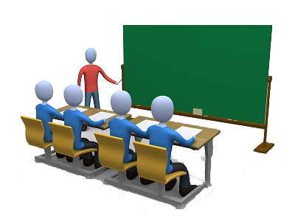

**☪بسم الله الرحمان الرحيم☪ التاريخ : .......................................**

**الميدان : الظواهر الكهربائية. الحصة التعلمية : مــــــــــاهي الدارة الكهربائية ؟**

**⦿ مفهوم الدارة الكهربائية.**

**لدي بعض العناصر الكهربائية التالية:**

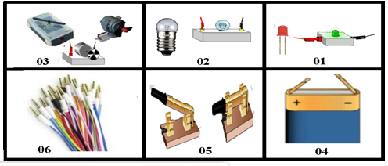

**تمثل العناصر الكهربائية ما يلي:**

1. **الصمام الكهروضوئي.**
2. **مصباح التوهج.**
3. **المحرك الكهربائي.**
4. **المولد الكهربائي.**
5. **القاطعة.**
6. **أسلاك التوصيل (النواقل).**

**النتيجـــــــــــــــة**

**☜ عند ربط بعض العناصر الكهربائية نتحصل على حلقة، تسمى: دارة كهربائية.**

**☜ يمكن القول عن دارة كهربائية أنها مفتوحة إذا كانت القاطعة مفتوحة والعكس صحيح.**

**☜ للمولد قطبان مختلفان** (غير متماثلين)**،** يمثــــــل أحدهما **القطب الموجب(+)** و الآخــــر **القطـــــــــب السالب(-).**

**☜ للمصباح الكهربائي** مربطان **متماثلين.**

**⦿ النواقل و العوازل.**

**☜ المواد الناقلة تسمح** بمرور التيار الكهربائي.

**☜ المواد العازلة تمنع** مرور التيار الكهربائي.

**النتيجـــــــــــــــة**

**⦿ الرموز النظامية للعناصر الكهربائية.**

**✍ لكل عنصر كهربائي رمز نظامي متفق عليه، لدي بعض الرموز النظاميـــــــة:**

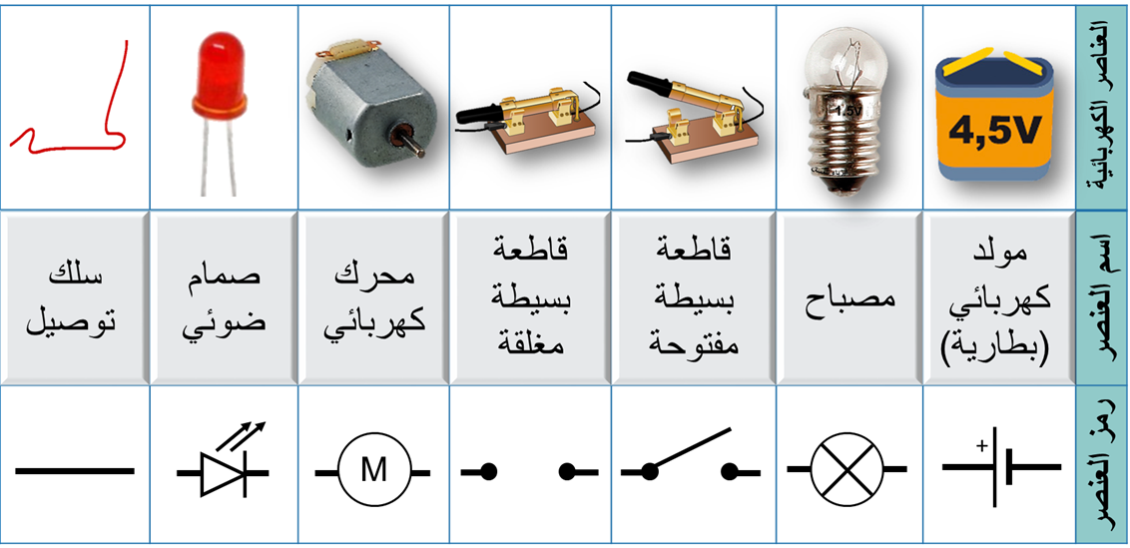

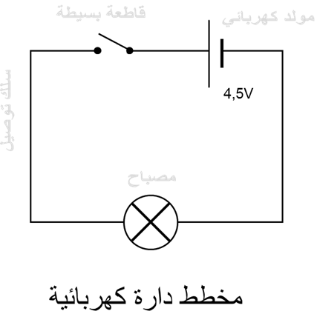

**☜** نستعمل **العناصر الكهربائيــــــــة** لنتحصل على **تركـــــيب دارة كهربائية**.

**☜** نستعمل **الرموز النظاميــــــــــــــــــــــة** للعناصر الكهربائيـــة لنتحصل على **مخطط دارة كهربائية**.

**النتيجـــــــــــــــة**

**⦿ النموذج الدوراني للتيار الكهربائي.**

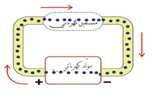

**✍ يضخ المولد دقائق مادية مجهرية ( لا ترى بالعين المجردة)، تنتقل في دارة**

**كهربائية مغلقة، لتستقبلها العناصر الكهربائية الأخـــــــــــــــرى ( المصباح، المحرك ... إلخ).**

**⦿ التقويم التحصيلي: تمارين 1،2،3،7،18 صفحة 72،74**